Tisková zpráva České astronomické společnosti z 1. května 2010

Titul Česká astrofotografie měsíce za duben 2010 obdržel snímek „M 106“,

jehož autorem je Ing. Martin Myslivec z Hradce Králové.

Velmi nádherná. Jasné jádro se slabými mléčnými rameny, severním předcházejícím a jižním následujícím. 15' dlouhá a k jihu přecházející ve velmi slabé mlhavé prodloužení. Jádro není kruhové (William Herschel). Velmi brilantní, velmi velká, velmi výrazně protažena v pozičním úhlu 0 stupňů, náhle se velmi zjasňující směrem ke středu, kde je jádro (John Louis Emil Dreyer). Velmi jasná, velmi velká, velmi náhle se prudce zjasňující směrem ke středu k oválnému jádru (John Herschel). Tak toto jsou zápisky pozorovatelů slavných jmen, kteří si takto do svých deníků poznamenali zjev jasné mlhoviny, kterou pozorovali v souhvězdí Honících psů. Ten nejslavnější, protože byl první objevový, pochází od Pierra Méchaina. Praví se v něm: „V červenci 1781 jsem nalezl další mlhovinu poblíž Velké Medvědice nedaleko hvězdy č. 3 Honících psů a 1 stupeň jižněji. Odhaduji rektascenzi 181 stupňů a 40 minut a severní deklinaci okolo 49 stupňů. Brzy zjistím přesnější souřadnice“.
Dnes již naštěstí nejsme odkázáni na podobné popisy ani na více či méně subjektivní kresby byť zdatných kreslířů a pozorovatelů. Tuto spirální galaxii s příčkou, kterou Charles Messier zařadil do svého slavného katalogu pod číslem 106, fotografují astronomové po celém světě. Její jasné jádro, které upoutalo všechny pozorovatele, je tak pod trvalým dohledem.
A právem si tuto pozornost zaslouží. Galaxie patří totiž do skupiny Seyfertových galaxií, vyznačujících se pádem obrovského množství zářícího plynu do masivní černé díry v jejím středu. Není pak divu, že září nejen ve viditelném světle, ale velmi silně se projevuje i ve světle rentgenovém i na radiových vlnách. Kromě spirálních ramen obklopujících jádro nalézáme na detailních snímcích i tenké a dlouhé výtrysky. Ve spirálních ramenech svítí namodralé uzlíky mladých hvězdokup masivních hvězd, stejně jako načervenalé pracho-plynné hvězdné porodnice.
Galaxie M 106, nebo také NGC 4258, je jednou z nejbližších Seyfertových galaxií, nacházející se ve vzdálenosti necelých 25 miliónů světelných let. Její průměr se odhaduje na 30 tisíc světelných let a na obloze ji spatříme jako objekt 8. hvězdné velikosti s úhlovým průměrem dosahujícím necelé poloviny průměru Měsíce. Je tak spatřitelná i menším dalekohledem. Její krásu však nejlépe vystihne fotografie.
Na jednu z nich se můžeme nyní podívat díky českému astrofotografovi Martinu Myslivcovi, který na ni zaměřil svůj dalekohled a získaný snímek poslal do soutěže Česká astrofotografie měsíce pořádané Českou astronomickou společností. Jeho snímek zaujal nejen množstvím detailů, přesným zaostřením a dokonalou expozicí, ale i pečlivým zpracováním, které dalo vyniknout nejenom galaxii M 106, ale jsou zde vidět i další slabší galaxie. Doufáme, že podobně zaujme i ostatní obdivovatele krás noční oblohy, odborníky a laiky. K snímku a vítězství nám tak zbývá již jen autorovi pogratulovat.

Vítězný snímek:

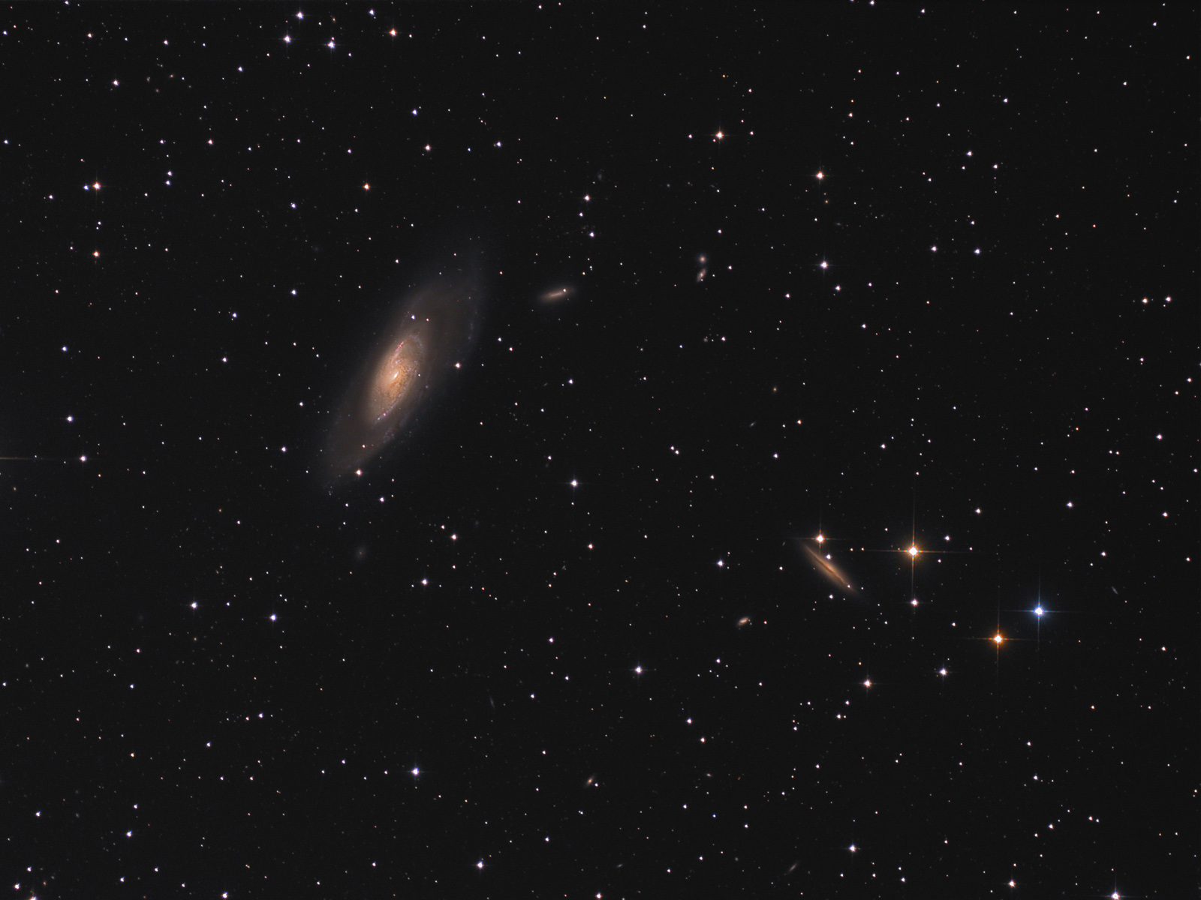

Autor: Ing. Martin Myslivec, Hradec Králové, 37 let
Optika: Newton 185/610, Televue Paracorr
Montáž: Modifikovaná EQ6
Kamera: prototyp CCD kamery G2-8300, Moravské přístroje
Pointace: TVGuider na refraktoru Borg 77ED
Místo: Zubří, sraz „9. MHV jaro 2010“
Datum: 16. 4. 2010, začátek ve 23:28 SELČ
Postup:
Snímáno pomocí SW Maxim DL. Luminance 11x10min bez binningu. R,G a B kanály 9x10min, bin 2x2 přes sadu filtrů Astronomik. V témže SW provedena kalibrace (DF pro L
i RGB, Flatfield pro každý kanál, korekce FF o jeho DF). Následovalo zregistrování
a zprůměrování pomocí SW Registar a finální složení výsledného snímku z LRGB složek
a doladění barevného podání snímku v Adobe Photoshopu.

Vítězné snímky v jednotlivých měsících a další informace si můžete prohlédnout na http://www.astro.cz/cam/.

Za porotu Marcel Bělík (belik@obsupice.cz).

